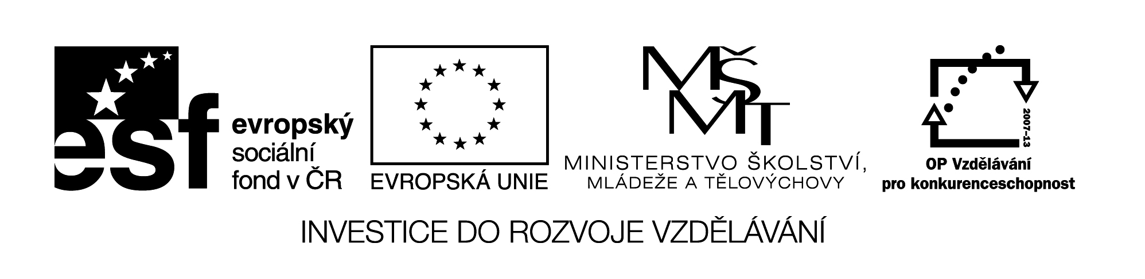
ICT nás baví
Registrační číslo: CZ.1.07/1.3.00/51.0015
www.kvalitaskoly.cz/ICT
Základní škola Františka Křižíka Bechyně se ve spolupráci se Společností pro kvalitu školy a ZVAS České Budějovice v rámci Operačního programu Vzdělávání pro konkurence schopnost č. 51 v oblasti podpory 1.3 – Další vzdělávání pracovníků škol a školských zařízení zapojila do projektu ICT nás baví. Projekt je zaměřen na zvýšení kvality a efektivity vzdělávání pedagogických pracovníků základních a středních škol v oblasti užívání ICT pomůcek ve výuce. V rámci projektu bude z projektových prostředků zakoupeno 16 ks dotykových notebooků.

Zahájení projektu: 12. 8. 2014
Ukončení projektu: 31. 7. 2015
Rozpočet projektu: 44 098 874 Kč
Celková dotace pro školu Základní školu Františka Křižíka Bechyně v rámci projektu dosahuje výše 566.940,- Kč.

Do projektu je zapojeno celkem 50 škol v 5 krajích ČR:

- Moravskoslezský kraj – 8 škol
- Středočeský kraj – 9 škol
- Kraj Vysočina – 14 škol
- Jihočeský kraj – 9 škol
- Zlínský kraj – 10 škol

